**Дата:**  13.09.2022 **Урок:** читання **Клас: 2-В**

**Вчитель:** Таран Н.В.

**Тема. Робота з дитячою книгою.Наче вулик наша школа. Марія Хоросницька«Учнівська турбота», В. Сухомлинський «Не хочу бути слабшим».**

**Мета.**Поглибити знання учнів з біографії В.О.Сухомлинського, збагатити словниковий запас учнів; формувати навички правильного і свідомого читання та сприймання тексту на слух, уміннябрати участь у діалозі, створювати короткі усні монологічні висловлювання; розвивати мовлення, навички читання, пізнавальний інтерес, творчі здібності; виховувати любов до праці, навчання, природи, естетичні смаки, засуджувати ледарство.

**Опорний конспект уроку для учнів.**

**1. Організація початку уроку**

*Слайд 2.*Емоційненалаштування.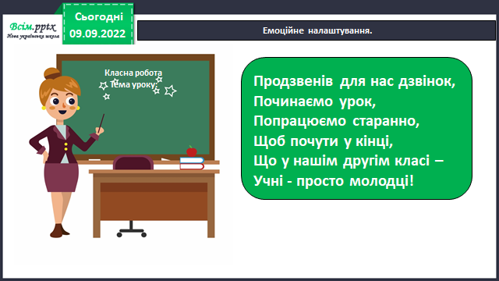

**2. Актуалізаціяопорнихзнань**

*Слайд 3.*Мовленнєва розминка. Робота зі скоромовкою

**Черепаха чаплю вечором**

**Пригощала чаєм з печивом.**

*Слайд 4.*Вірш-добавлянка

**Ми прийшли до школи… (вчитись)**

**Всібажаєм … (подружитись).**

**Дружба в праці …(допоможе)**

**Все зробити разом… (зможем).**

**3. Мотивація навчальної діяльності**

*Слайд 5. Вступне слово*

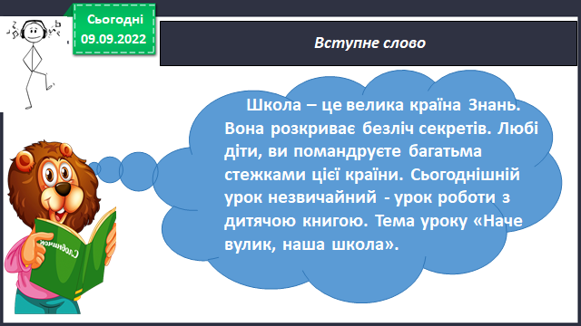

*Слайд 6. Щоденні 5. Слухання.* Вірш Марії Хоросницької «Учнівська турбота»

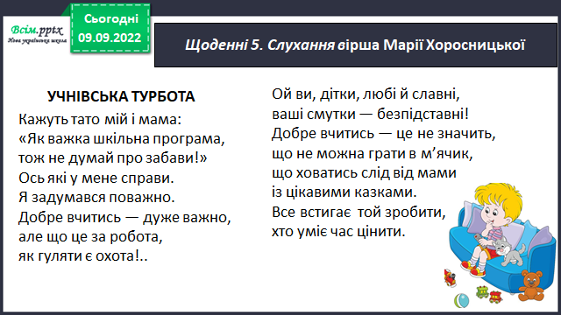

* Як оцінювали навчання у школі батьки?
* Яке треба запам’ятати правило, щоб все встигати робити - і навчатися, і відпочивати?

**4. Вивчення нового матеріалу**

*Слайд 7***.** Передбачування.

- Сьогодні мипознайомимосяіз героями оповіданняВ.О.Сухомлинського «Не хочу бути слабшим».

-Пояснітьмені, як це–не бути слабшим?

- Підберітьпротилежне за значенням слово до слова –слабший.

- Як видумаєте, про що буде йтимова з такоюназвою?

*Слайд 8.* ***Щоденні 5. Слуханняо***повіданняВ. Сухомлинського «Не хочу бути слабшим» за посиланням <https://www.youtube.com/watch?v=VA6KUCL7gOE>

Слайд 9. ***Щоденні 5. Слухання.***Відповіді на запитання

- Про кого йдеться в оповіданні?

- Як звати головного героя?

- Яка біда була у Петрика?

- Хто прийшов у гості до Петрика?

- Що сказала Марійка?

*Слайд 10*. Рухливавправа.

*Слайд 11-13****. Щоденні 5. Читаннядля себе.***

В. Сухомлинський

Не хочу бути слабшим

Петро — першокласник. Сестричка Марійканаступного року піде до школи. У Петра велика біда: лінощі. Щобнавчитисядобречитати, треба взяти книжку, розгорнутиїї й читативголос. Читатипівгодини, читатищодня.

А Петрові не хочетьсябрати книжку до рук. Не хочетьсячитати. Гуляти ж веселіше. Прийде Петро зішколи, покладе книжки, пообідає і — надвір.

Восени — в м’яча, взимку — на ковзанах. А книжки лежать. Минуло півроку. Всідітивже добре читають, а Петро ледве слово докупи складає.

Приходить якосьучителька до Петриковоїматері й каже:

— Як Петро не читатимещодня, залишиться на другийрік у першомукласі.

Сидить Петро біля столу. Соромно йому.

А Марійка тут своє:

— От добре, залишайте Петра на другийрік, я з ним разом до школиходитиму.

Почервонів Петро, ажсльози в очах затремтіли. Марійкадаліведе:

— Я вжедобревміючитати.

Взяла Марійказі стола книжку — й аждзвенить.

— Тичитаєш, як найкращімоїучні! — хвалить учителька.

Пішлавчителькадодому. А Петро сидитьбіля столу й думає: «Не хочу бути слабшим за Марійку! Заставлю себе…»

Розгорнув книжку… Надворіснігблищить, сонцесяє, ковзани на лідпросяться, горобціцвірінькають… Так хочетьсягуляти. Але як подумає Петро, що в одному класі з Марійкоюдоведетьсявчитися, страшно йомустає… І читає,читає…

Тепер приходить Петро зішколи, пообідає і, гляди, за шапку… А Марійка й питає:

— То як, будемов одному класівчитися?

Петро тут кидає шапку й сідає за книжку.

*Слайд 14.*Вправа «Інтерв’ю»

1.Як змінювався настрій Петрика?.

2. Яка реакція була у Марійки на слова вчительки?

3. Як відчув себе Петрик перед сестричкою, коли вона читала?

5. Які почуття виникли в тебе до Петрика?

6. Якими б рисами наділили Петрика, Марійку? Чому?

7. А у вас були схожі ситуації? Які? Що ви відчували?

*Слайд 15*. Фізкультхвилинка.

5.**Закріпленнявивченого**

*Слайд 16*. Доберіть прислів’я, яке може бути головною думкою оповідання.

*1. Маленька праця краща за велике безділля.*

*2.Під лежачий камінь і вода не тече.*

*3.Дружно цілий день працюємо, ні хвилини не марнуємо.*

*4.Білі руки чужі труди люблять.*

*5.Тяжко тому жити, хто не хоче робити.*

*6.Зробив діло, гуляй сміло.*

*Слайд 17.*Тестування

***Не хочу бути слабшим. В. Сухомлинський***

1.Хто автор твору "Не хочу бути слабшим"

а) А. Качан

б) В.Сухомлинський

в) В.Нестайко

2.Головні героїоповідання - це

а) Марійка, Петро, мама

б) Петро, Марійка, вчителька, мама

в) Марійка і Петро

г) Петро, Марійка, вчителька

3. У якомукласінавчався Петро?

а) у 2 класі

б) у 1 класі

в) у 3 класі

4.Який недолікбув у Петра?

а) Старанність

б) Лінощі

в) Працьовитість

5.Після школи хлопчик ...

а) допомагавмамі.

б) любивчитати.

в) гуляв з друзями.

6. Щолюбивробити Петро?

а) Читати

б) Грати у м'яч

в) Кататися на ковзанах

г) Доглядати за Марійкою

7. Хто приходив до Петровоїматері?

а) Друзіхлопця

б) Вчителька

в) Бабуся

8. ЧомуПетрові стало соромно?

а) Тому щоледвечитає

б) Що буде навчатися у 2 класі

в) Що буде навчатисяізМарійкоюв одному клас?

9. Хтонавчив Петра читати?

а) Марійка

б) Сам навчився

в) Мама

10.Продовжречення " Почервонів Петро, аж ...

а) соромно стало.

б) сльози в очах затремтіли.

в) Марійказасміялася.

*Слайд 18.*Завдання для самопідготовки.

**6. Рефлексія**

**Прочитайте оповідання В. Сухомлинського «Не хочу бути слабшим», зробіть аудіо запис та надсилайте на Human або ел. пошту** [victortaran@i.ua](mailto:victortaran@i.ua)